Paquete: Soporte Socios |  |  |  | Iteración: |  |  | Minuta/s: 350-2003-110-0031 Socios y Usuarios
Nombre del Caso de Uso: Registrar valor de acción |  |  |  |  |  |  |  |  |  | Nro. de Orden:
Actor Principal: Encargado de asociación (EA) |  |  |  |  |  | Actor Secundario: No aplica
Prioridad: Esencial Útil Deseable
Complejidad: | Simple |  | Mediano |  | Complejo |  |  | Muy Complejo | Extremadamente Complejo
Tipo de Caso de Uso: Concreto Abstracto
Objetivo: Registrar cuantas cuotas equivalen a una acción.
Precondiciones: No aplica
Post- Condiciones: |  | Éxito: Registrar cuantas cuotas sociales equivalen a una acción.
 |  | Fracaso: El EA cancela el caso de uso.
Descripción: El caso de uso inicia cuando el EA selecciona la opción Registrar acción. Se registra un Id autoincremental, una fecha a partir de la cual queda vigente el valor de la acción, la cantidad de cuotas. Fin del caso de uso.
Observaciones: El caso de uso puede cancelar su ejecución en cualquier momento seleccionando la opción “cancelar”.
Asociaciones de Extensión: No aplica
Asociaciones de Inclusión: No aplica
Caso de Uso donde se incluye: No aplica
Caso de Uso donde se extiende: No aplica
Caso de Uso de Generalización: No aplica

MAQUETAS:
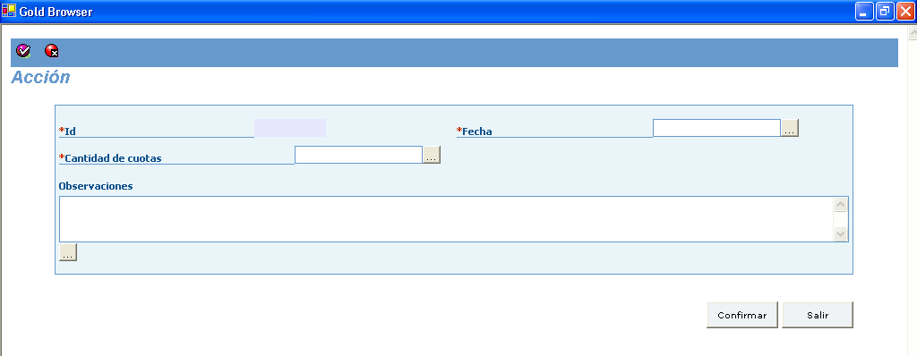

HISTORIA DE CAMBIOS

Versión | Autor | Descripción | Fecha
1.00 | xxxx | Versión Inicial | 14/07/2005

